GUIA DE AUTOAPRENDIZAJE Nº2 ED. FÍSICA Y SALUD
4° BÁSICO
Nombre_______________________________________ Curso: _______ Fecha: _______
Objetivo de Aprendizaje:
- OA 11: Practicar actividades físicas, demostrando comportamientos seguros
- OA 1: Demostrar control en la ejecución de las habilidades motrices básicas de locomoción, manipulación y estabilidad en diferentes direcciones, alturas y niveles, por ejemplo, atrapar un objeto con una mano, saltar caminar sobre una base a una pequeña altura.
Objetivo de la clase:
“Generar hábitos de vida activa y comprender la importancia del autocuidado”
Correo electrónico: efis.4.smm@gmail.com
Instrucciones:
1.-Registrar el objetivo de la clase y la fecha en tu cuaderno.
2.-Resuelve la guía de autoaprendizaje utilizando los contenidos y el material audiovisual que estará disponible en el link: https://youtu.be/szX4hrsYUKg

- En el Items de ejercitación deveras trabajarlo en tu cuaderno

Lea y responda
1.- ¿Cuáles son las habilidades motrices básicas?
Las Habilidades Motoras Básicas son aquellos movimientos que se presentan de manera natural en el hombre como correr, saltar, caminar, por ejemplo:
LOCOMOCIÓN: 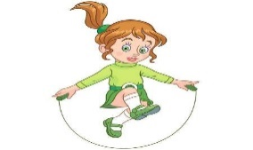

ESTABILIDAD 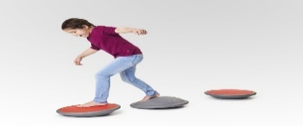

MANIPULACIÓN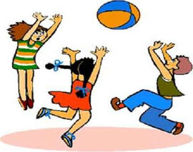

2-. En el ejercicio n° 3 del video ¿qué tipos de equilibrios se trabaja?

En tu cuaderno dibújalos e identifícalos con sus nombres.

EQUILIBRIO DINÁMICO
EQUILIBRIO ESTÁTICO

- Proyecta el centro de gravedad del cuerpo dentro del área delimitada por los contornos externos de los pies.

Es el estado mediante el que la persona se mueve y durante este movimiento modifica constantemente su centro de gravedad

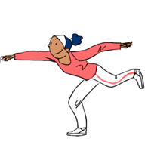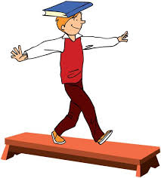
Ejercitación de contenidos
Según lo visto en el video y lo que realizaste en casa, escribe y responde en tu cuaderno.
1.- Dibuja 2 ejemplos de la habilidad motriz de manipulación
2.- En los recuadros nombra ejemplos de cada habilidad motriz básicas que conozcas.
Locomoción | Manipulación | Estabilidad

4- Dibújate realizando un Equilibrio estático y un equilibrio dinámico.

EQUILIBRIO DINÁMICO
EQUILIBRIO ESTÁTICO

